Министерство науки и высшего образования Российской Федерации

Федеральное государственное автономное образовательное учреждение

высшего образования



**«Пермский национальный исследовательский**

**политехнический университет»**

Электротехнический факультет

Кафедра «Информационные технологии и автоматизированные системы»

направление подготовки: Промышленная робототехника

**О Т Ч Е Т**

**по программное обеспечение мехатронных и робототехнических систем**

**«Разработка программы управления манипулятором»**

Выполнил студент гр. ПРТ-21-1б

Торган Григорий Александрович

(подпись)

Проверил:

Доцент (Кафедра Информационные технологии и автоматизированные системы) Д.С. Курушин

_________________ ____________________

          (оценка)  (подпись)

_________________

            (дата)

**Пермь 2022**

Министерство науки и высшего образования Российской Федерации

Федеральное государственное автономное образовательное учреждение

высшего образования



**«Пермский национальный исследовательский**

**политехнический университет»**

Электротехнический факультет

Кафедра «Информационные технологии и автоматизированные системы»

направление подготовки: Промышленная робототехника

**О Т Ч Е Т**

**по программное обеспечение мехатронных и робототехнических систем**

**«Разработка программы управления манипулятором»**

Выполнил студент гр. ПРТ-21-1б

Чистогов Илья Дмитриевич

(подпись)

Проверил:

Доцент (Кафедра Информационные технологии и автоматизированные системы) Д.С. Курушин

_________________ ____________________

          (оценка)  (подпись)

_________________

            (дата)

**Пермь 2022**

Министерство науки и высшего образования Российской Федерации

Федеральное государственное автономное образовательное учреждение

высшего образования



**«Пермский национальный исследовательский**

**политехнический университет»**

Электротехнический факультет

Кафедра «Информационные технологии и автоматизированные системы»

направление подготовки: Промышленная робототехника

**О Т Ч Е Т**

**по программное обеспечение мехатронных и робототехнических систем**

**«Разработка программы управления манипулятором»**

Выполнил студент гр. ПРТ-21-1б

Семёнов Василий Дмитриевич

(подпись)

Проверил:

Доцент (Кафедра Информационные технологии и автоматизированные системы) Д.С. Курушин

_________________ ____________________

          (оценка)  (подпись)

_________________

            (дата)

**Пермь 2022**

**Содержание**

Список исполнителей 2

Введение 3

Исследование 4

Разработанный код 5

Видео 5

Заключение 6

Список использованных источников 7

# Список исполнителей

Студент МИР-21-2б ____________________ Чистогов Илья __________________ (дата, подпись)

Студент МИР-21-2б ____________________ Торган Григорий ________________ (дата, подпись)

Студент МИР-21-2б ____________________ Семёнов Василий _______________ (дата, подпись)

# Введение

Цель исследования: создание системы программного управления манипулятором.

Задачи исследования:

1. Узнать какой микроконтроллер установлен в манипулятор
2. Определиться с языком программирования
3. Начать учить язык программирования
4. Сделать 3D модель манипулятора
5. Восстановить манипулятор
6. Написать код для управления манипулятором

# Исследование

Мы сходили в центр робототехники и узнали какой микроконтроллер установлен в манипулятор «Arduino mega 2560» (Рис. 1).

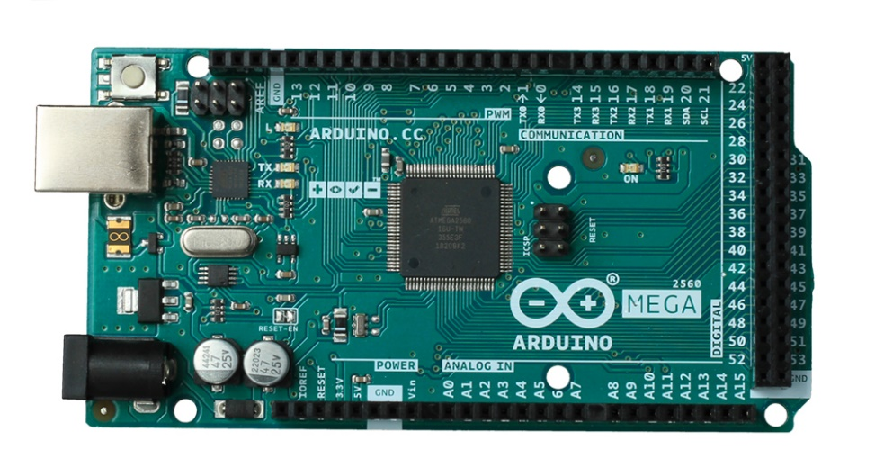

Рисунок 1 - Микроконтроллер «Arduino mega 2560»

Для программирования данного микроконтроллера мы начали изучать язык программирования С++. Была выбрана среда разработки «Arduino IDE».

Мы сделали 3D модель манипулятора в программе 3D моделирования – «blender» (Рис. 2).

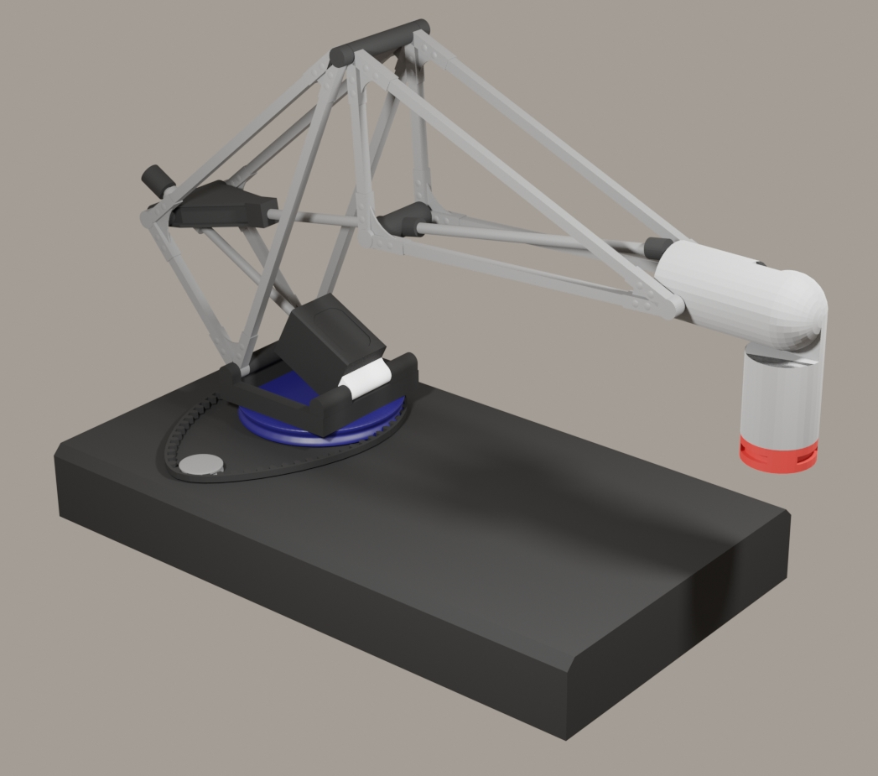

Рисунок 2 - 3D модель манипулятора

В манипулятор был установлен Bluetooth модуль. Для управления с телефона.

Был обнаружен нерабочий сервопривод в клешне манипулятора. Для его замены нам пришлось научиться паять, разобрать клешню и припаять новый сервопривод. Дальше был разработан код для управления манипулятором.

Управление манипулятором происходит с помощью телефона через приложение RemoteXY

# Разработанный код

GitHub - <https://github.com/IlyaChistogov/-manipulator>

# Видео

Яндекс диск – <https://disk.yandex.ru/i/9S84DbYNmEG00A>

# ЗАКЛЮЧЕНИЕ

В данном манипуляторе стоит микроконтроллер «Arduino mega 2560». Чтобы программировать этот микроконтроллер мы начали учить С++. Мы сделали 3D модель манипулятора. Мы научились паять, починили манипулятор и разработали код управления манипулятором. После выполнения работы у нас получилось перенести предмет с помощью манипулятор. Мы выполнили все поставленные цели.

# СПИСОК ИСПОЛЬЗОВАННЫХ ИСТОЧНИКОВ

1. GitHub - <https://github.com/IlyaChistogov/-manipulator>
2. Яндекс диск - <https://disk.yandex.ru/i/9S84DbYNmEG00A>
3. RemoteXY - <https://remotexy.com/ru/>
4. Arduino - <https://docs.arduino.cc/>